УДК 614.841; 551.515

В.А. Андронов, д.т.н., профессор, проректор, НУГЗУ
В.Д. Калугин, д.х.н., профессор, профессор кафедры, НУГЗУ
М.В. Кустов, к. т. н., зам. нач. каф., НУГЗУ

УСТАНОВКА ДЛЯ ИССЛЕДОВАНИЯ ГОРЮЧИХ И ОГНЕЗАЩИТНЫХ СВОЙСТВ ВЕЩЕСТВ И МАТЕРИАЛОВ ПРИ РАЗЛИЧНЫХ УСЛОВИЯХ
(представлено д-ром. )

Разработана экспериментальная установка, позволяющая исследовать процессы горения твёрдых, жидких и газообразных веществ и материалов при различной скорости воздушного потока, давлении и влажности с регистрацией химического состава продуктов горения (термического разложения).

Ключевые слова: пламенное горение, пиролиз, установка, параметры воздушного потока, продукты горения, газоанализатор.

Постановка проблемы. Неотъемлемой частью при разработке и создании новых веществ и материалов является исследование их поведения при воздействии открытого огня и высокой температуры. Информация о горючих свойствах материалов определяет рабочие параметры новых составов и способов для их тушения. Основные характеристики всех огнезащитных материалов также определяются при огневых испытаниях. При этом условия эксплуатации, а, соответственно, и условия горения при возможном пожаре большинства веществ и материалов предполагают различную влажность, давление и скорости воздушных потоков. Поэтому, одной из проблем, подлежащих разрешению, является разработка и создание установки для испытаний горючих и огнезащитных свойств веществ и материалов при различных характеристиках окружающей среды.
Анализ последних достижений и публикаций. Согласно [1] строительные материалы классифицируют по следующим показателям пожарной опасности: горючести, воспламеняемости, распространению пламени по поверхности, дымообразующей способности и токсичности продуктов горения. Корректное толкование этих показателей регламентировано [2] и определяется по стандартным методикам [3-4]. На сегодняшний день разработаны стандартные методики для испытаний огнезащитных свойств различных веществ и материалов при стандартных условиях [5-7]. Также активно ведутся работы по разработке новых методик испытаний с более достоверным моделированием теплового режима [8]. Однако реальные условия использования материалов существенно отличаются от предложенных в стандартизированных методиках.
Постановка задачи и её решение. Целью работы является разработка экспериментальной установки, позволяющей исследовать горючие и огнезащитные свойств веществ и материалов при различных параметрах окружающей среды.
Условия эксплуатации веществ и материалов на открытой местности существенно разнятся по сравнению с условиями в закрытых помещениях. В реальных атмосферных условиях относительная влажность может варьироваться от 20% до 100 %, а также часто присутствуют воздушные потоки с различной скоростью. Эти параметры становятся определяющими для крупных ландшафтных (лесных, степных, торфяных) пожаров. В технологических процессах и аппаратах использование веществ и материалов предполагает изменение не только влажности и скорости воздушных потоков, но и давления, и химического состава окружающей среды. Также в условиях эксплуатации тепловое влияние на материал может осуществляться как открытым огнём, так и закрытыми источниками тепла. Соответственно разрабатываемая установка должна моделировать процессы испытания веществ и материалов в условиях, максимально приближенных к реальным условиям их эксплуатации.
Для исследования механизма поведения материалов при тепловом воздействии и разработке новых веществ и материалов необходимо изучить химический состав продуктов термического разложения (горения, деструкции и др.).
Исходя из сформулированных выше задач, нами разработана и создана лабораторная экспериментальная установка для исследования горючих и огнезащитных свойств веществ и материалов (рис. 1).
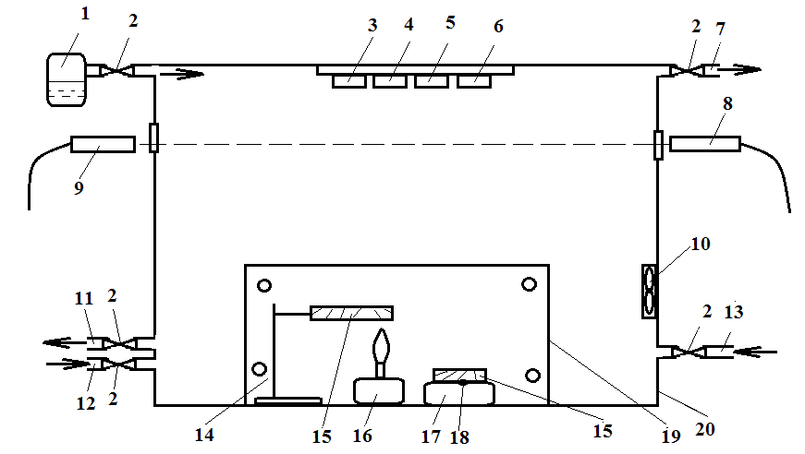
Рис. 1. Схема установки для исследования горючих и огнезащитных свойств веществ и материалов: 1 – ультразвуковой диспергатор; 2 – запорная арматура; 3 – детектор температуры; 4 – детектор дыма; 5 – детектор монооксида карбона; 6 – детектор кислорода; 7 – трубопровод отвода продуктов термического разложения; 8 – лазер, 9 – фотоприёмник, 10 – электровентилятор, 11 – трубопровод отвода газовой среды, 12 – трубопровод нагнетания воздуха, 13 – трубопровод введения кислорода, 14 – штатив, 15 – образец исследуемого материала, 16 – газовая горелка, 17 – электронагреватель, 18 – термопара, 19 – технологический люк, 20 – герметический корпус.
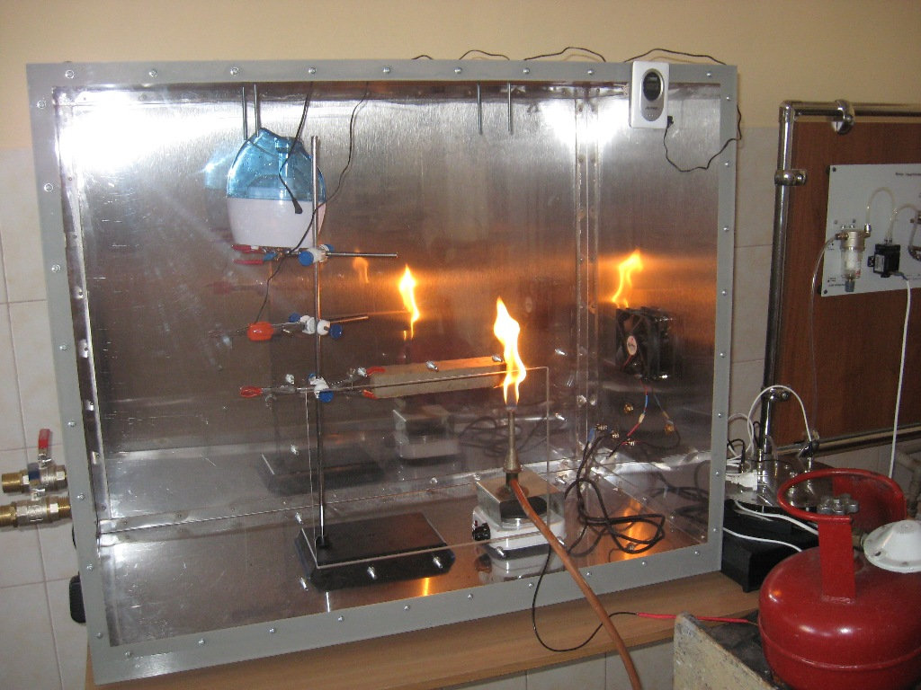
Рис. 2. Внешний вид установки.

Установка состоит из герметического корпуса 20, в верхней части которого находится трубопровод для выведения продуктов горения и термического разложения 7 с запорной арматурой 2. Корпус камеры выдерживает избыточное давление до 0,2 атм. Камера установки оборудована герметичным технологическим люком 19, который обеспечивает доступ в середину камеры. Для быстрой смены химического состава газовой среды и смены давления в объеме камеры в её нижней части размещены трубопроводы для отвода газовой среды 11 и трубопровод нагнетания воздуха 12, которые оборудованы запорной арматурой 2. Также через трубопровод 12 в камеру подаются газовые огнетушащие вещества для исследования процессов ингибирования и флегматизации. Изменение концентрации кислорода в рабочем объёме установки достигается путём ввода кислорода по трубопроводу 13. Изменение влажности в камере осуществляется за счёт нагнетания в рабочий объём водяного аэрозоля с дисперсностью ~ 10 мкм, который образуется в ультразвуковом диспергаторе 1. Относительная влажность в камере может достигать 100 % и контролируется электронным гигрометром. Прозрачность газовой среды контролируется по изменению относительной степени поглощения луча, который проходит через объём камеры от лазера 8 к фотоприёмнику 9. Контроль параметров газовой среды осуществляется с помощью детекторов: температуры 3 в диапазоне -50 ÷ 500°С, дыма 4, монооксида карбона 5 с точностью 1 ppm и кислорода 6 с шагом 0,1 % об., которые размещены в верхней части камеры. Все детекторы подсоединены с помощью разъемов, которые позволяют изменять состав измерительного оборудования и устанавливать детекторы различного целевого назначения, различного принципа действия и конструкционного исполнения для проверки и сравнения их характеристик. Исследование поведения горючих и огнезащитных материалов при высоких температурах осуществляют путём помещения образца 15 на электронагреватель 17. Верхний предел по температуре электронагревателя (700°С) позволяет исследовать процессы пиролиза некоторых твёрдых веществ. Температурный режим нагрева контролируется термопарой 18. Для исследования скорости распространения горения и поведения материала при воздействии открытого огня образец 15 закрепляется на штативе 14, при этом один край образца размещается над открытым пламенем газовой горелки 16. Для исследования влияния ветра на процессы горения принудительный воздушный поток нагнетается электровентилятором 10. Путём изменения скорости вращения можно регулировать скорость моделируемого ветра в достаточно широком диапазоне (от 0 до 15 м·с⁻¹).
Выводы. Разработанная лабораторная экспериментальная установка позволяет исследовать горючие и огнезащитные свойства твёрдых, жидких и газообразных веществ и материалов в широком диапазоне условий их эксплуатации, а также регистрировать химический состав продуктов их термического разложения.

ЛИТЕРАТУРА

1. ДБН В.1.1-7-2002. Пожежна безпека об’єктів будівництва. – Взам. СНиП 2.01.02-85*; введ. 2003-03-05. – К.: Державний комітет України з будівництва та архітектури, 2003. – 69 с. – (Державні будівельні норми).
2. ДСТУ 2272-2006. Пожежна безпека. Терміни та визначення основних понять. - [Чинний від 2006-10-01]. - К. : Держспоживстандарт України 2006. - 32 с. - (Національний стандарт України)
3. ГОСТ 12.1.044 – 89 Пожаровзрывобезопасность веществ и материалов. Номенклатура показателей и методы их определения; Введ. 01.01.91. – М.: Изд-во стандартов. 1989. – 143 с.
4. Корольченко А.Я. Пожаровзрывоопасность веществ и материалов и средства их тушения. Справочник: в 2-х ч. – 2-е изд. / А.Я. Корольченко, Д.А. Корольченко - М.: Асс. «Пожнаука», 2004 – 713 с.
5. ГОСТ 30219-95. Древесина огнезащищённая. Общие технические требования. Методы испытаний. Транспортирование и хранение. – Введ. 1997-06-12. – К. : Госстандарт Украины, 1997. – 18 с.
6. ГОСТ 16363-98. Средства защитные для древесины. Методы определения огнезащитных свойств. – Введ. 2000-06-16. – М. : Издательтво стандартов, 2000. – 7 с.
7. ГОСТ 7076-99. Материалы строительные. Метод определения теплопроводности и термического сопротивления при стационарном тепловом режиме. – Введ. 2000-04-01. – М.: Госстрой России, 2000. – 7 с. (Межгосударственный стандарт).
8. Рибка Є.О. Підвищення ефективності випробувань залізобетонних та металевих конструкцій на етапі забезпечення їх вогнестійкості: Автореф дис…. канд. техн. наук / НУЦЗУ. – Харків, 2013. – 18 с.

